Декоративная композиция
1 год обучения
«Контраст и Нюанс»
- Контрастные цвета – цвета расположены в цветовом круге напротив друг друга.
- Нюанс – сближенные (родственные) цвета, это гармония двух/трёх близких цветов в цветовом круге.
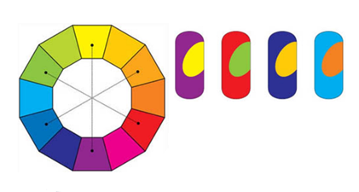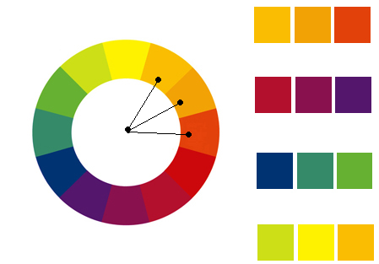
Пример контраста в цвете Пример нюанса в цвете
- Задание: Выполнить эскиз узора (Формат А3) с показом контрастного и нюансного цветового решения.
- (Задание выполнить с 5 ноября до 12 ноября)
Пример:
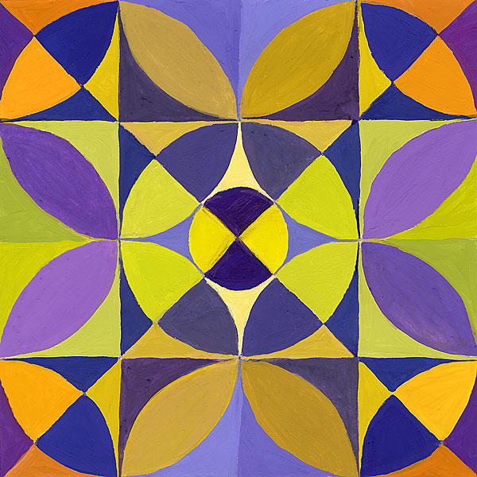
Контраст Нюанс

